

# SAKARYA ÜNİVERSİTESİ

# BİLGİSAYAR VE BİLİŞİM BİLİMLERİ FAKÜLTESİ

# BİLGİSAYAR MÜHENDİSLİĞİ BÖLÜMÜ

Adı - Soyadı : Talha Faruk YILDIRIM

Numara : B231210583

Şube : 1B

Dersin Adı : Web Teknolojileri

Öğretim Elemanı : Hüseyin ESKİ

Projede kullanılan teknolojiler; HTML5,CSS,Javascript,Bootstrap ve PHP’dir. Site sade bir tema ile ve responsive olacak şekilde tasarlanmıştır.

**1. Hakkımda Sayfası**

Hakkımda sekmesi giriş niteliğinde olup sitenin amacı ve benim hakkımda bilgiler içermektedir. Genel olarak yapmayı sevdiğim şeylerden,hobilerimden bahsettiğim bir sayfa oldu.

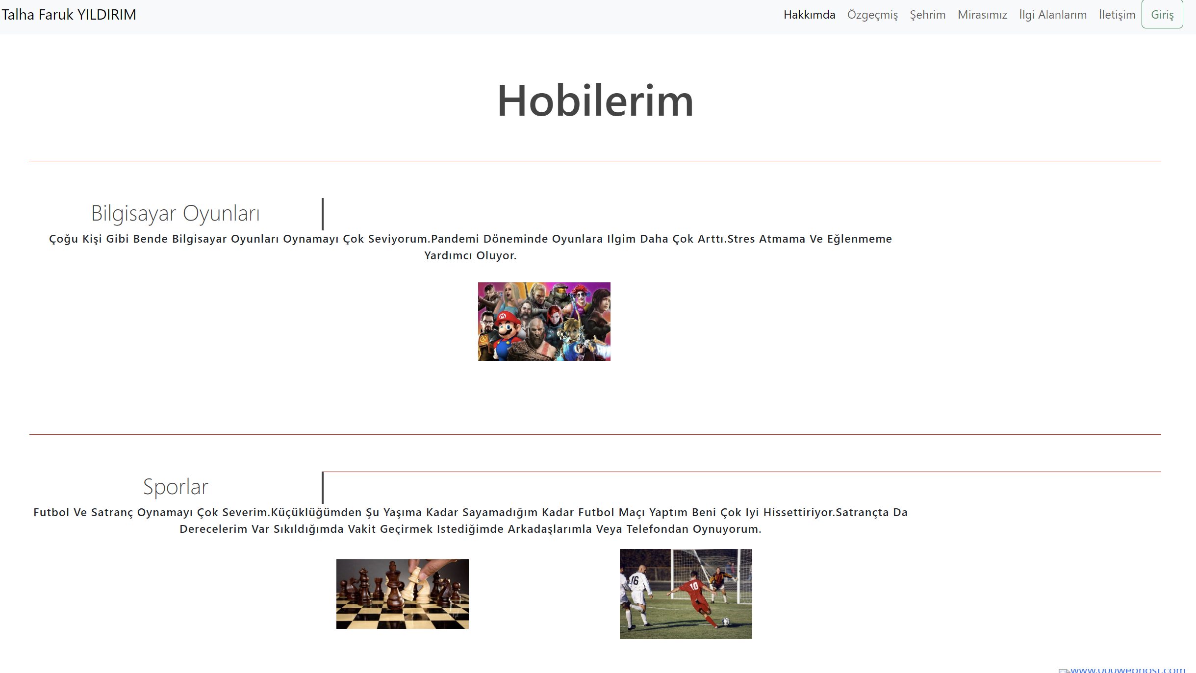

**2.Özgeçmiş Sayfası**

Okuduğum okullarla alakalı analattığım basit bir sayfa oldu.

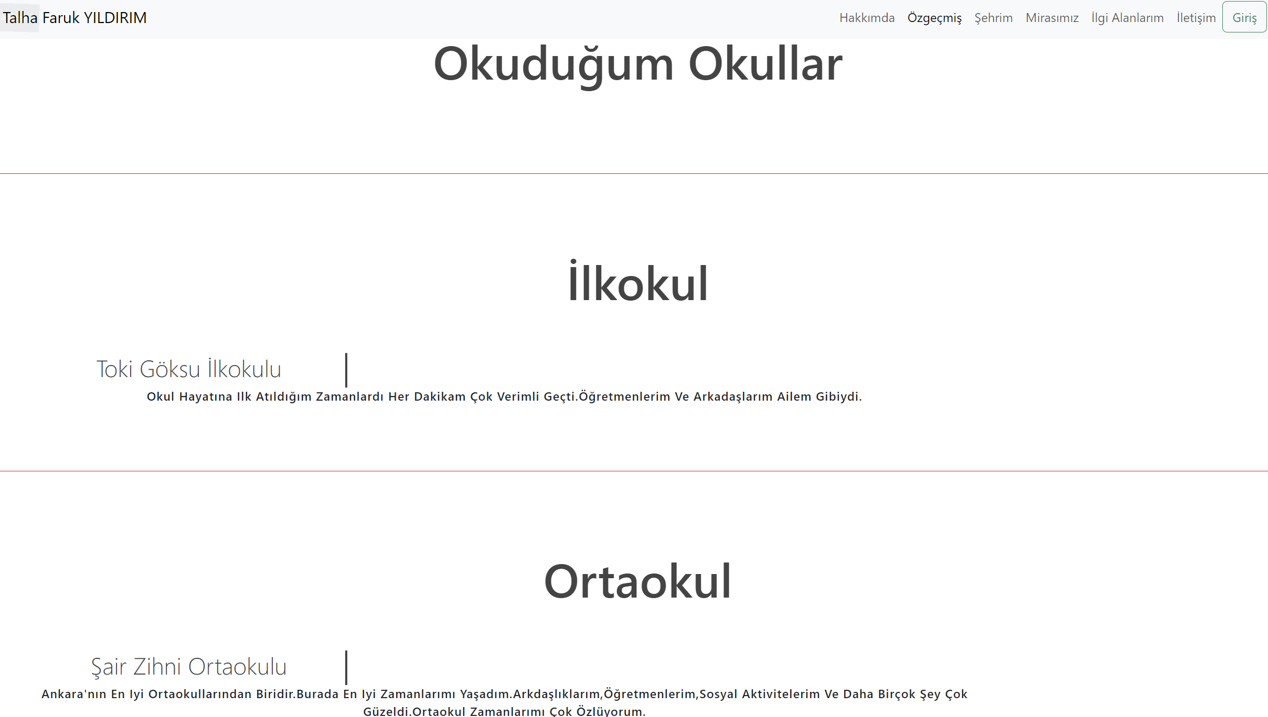

**3. Şehrim Sayfası**

Şehrim sayfasında Gaziantep’e ait temel bilgiler,doğal ve tarihi güzellikler,müzelerle alakalı bilgilerden bahsettim.Sayfada 4 resimli bir slider kullandım.Bu resimlerle tıklandığında altında olan ilgili alana götürüyor.

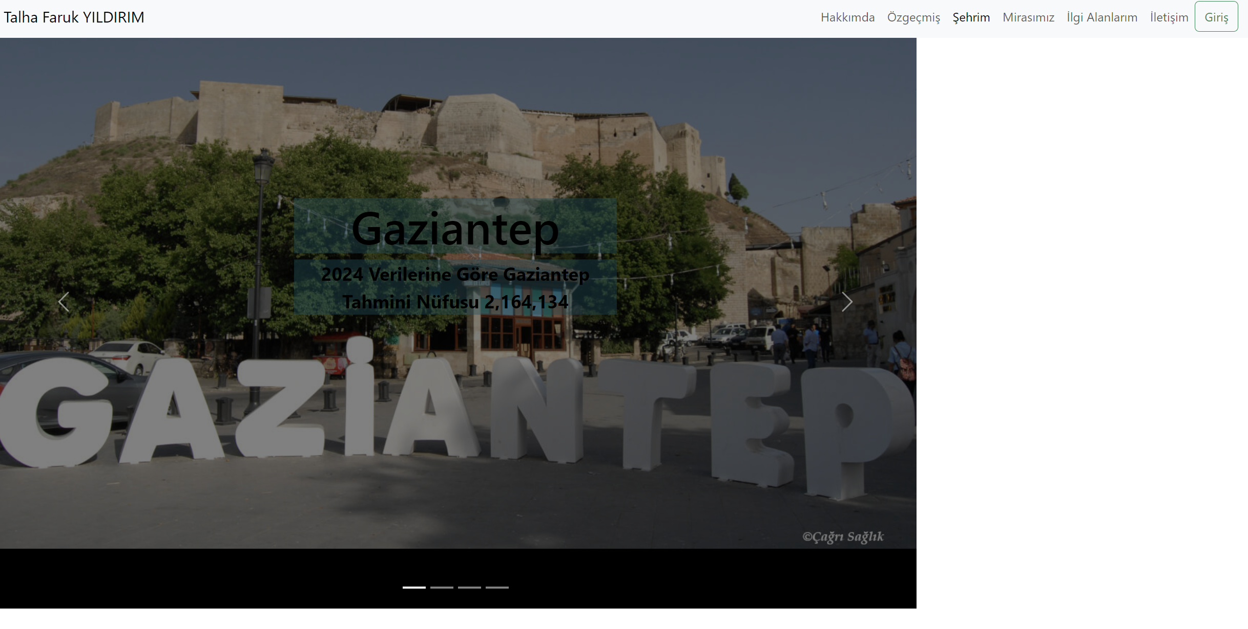

**4. Mirasımız Sayfası**

Sayfada Gazantep’in en önemli değerlerinden bir yer olan bakırcılar çarşısını anlattım

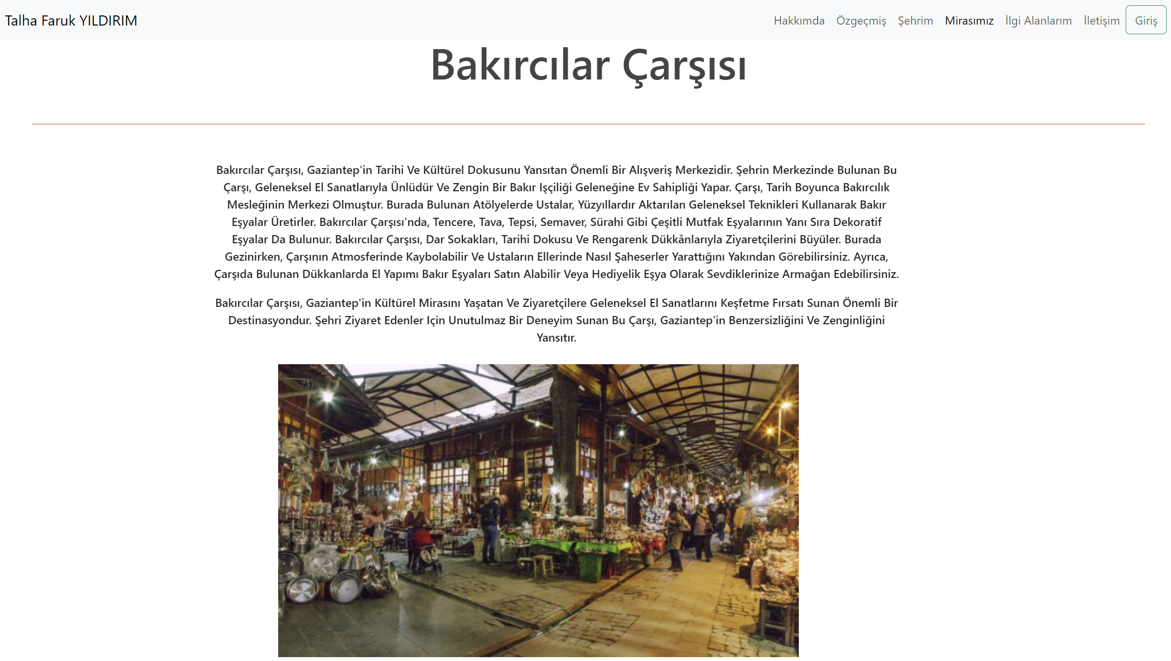

**5.İlgi Alanlarım Sayfası**

Bu sayfada film izlemeye ilgi duyduğum için IMDB’si en yüksek olan ilk 10 filimi API kullanarak sayfama çektim ve sizlere sundum.

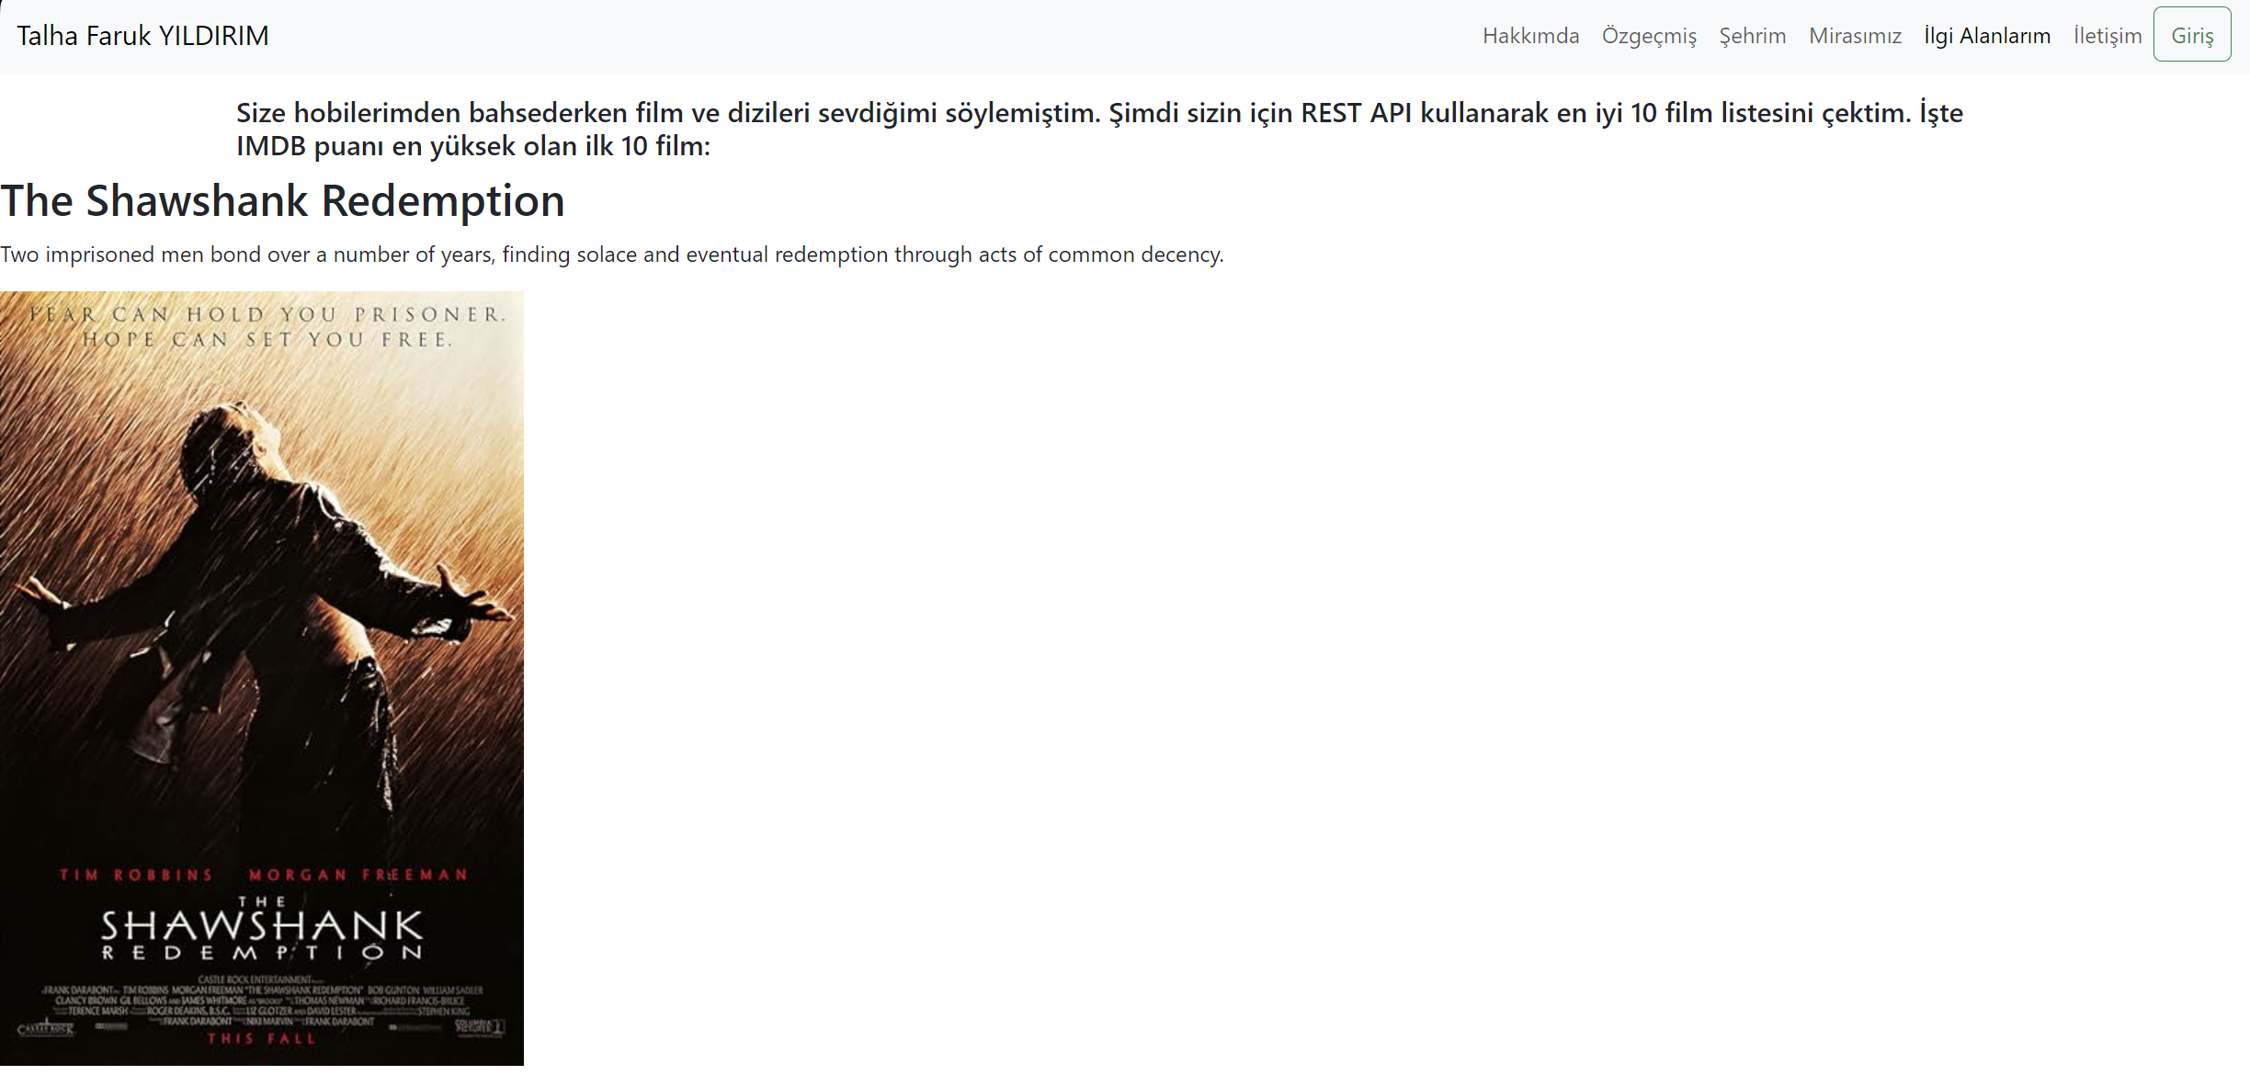

**6.İletişim Sayfası**

Bu sayfada Kullanıcının bana bilgilerni girip mesaj gönderebildiği bir bölüm yaptım.İki tane buton koydum biri sayfada yazılanları temizlerken diğeri bilgileri göndermek için kullanılıyor. Kullanıcının bilgileri eksiksiz ve düzgün girmesi için gerekli kontrolleri javascriptle sağladım.Göndere basıldığında başka bir html sayfasında kullanıcının bilgileri ve mesajı gözüküyor.

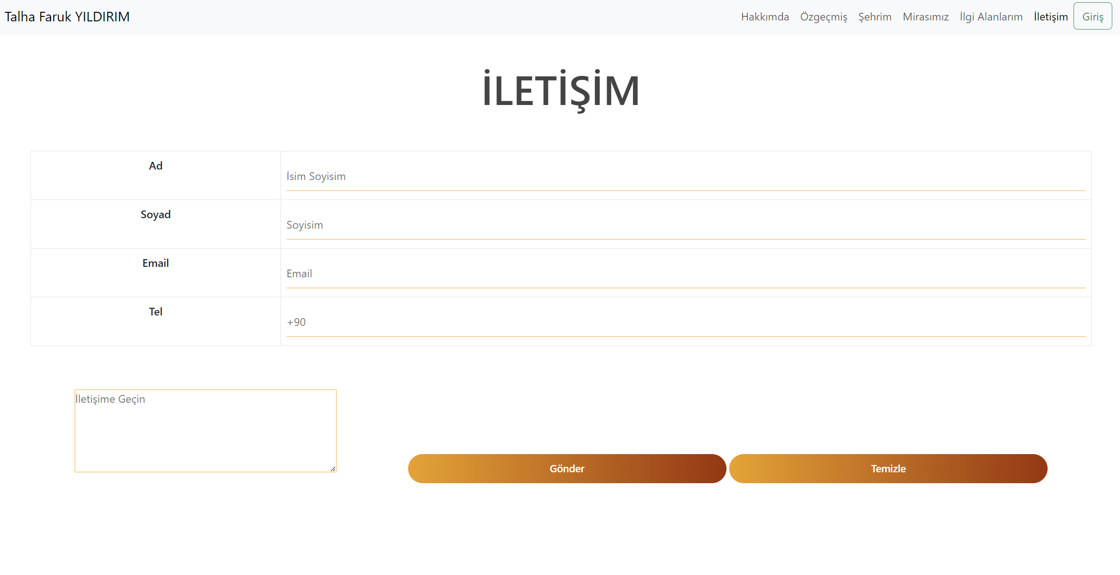

**7.Giriş Butonu**

Bu butona tıklanıldığında , kullanıcının kendi öğrenci numarasıyla bağlantılı email ve şifresini girdiğinde Hoşgeldiniz mesajını veren bir sayfa yaptım. Bu sayfayı tüm sayfalarımla bağlantılı yaptım.Çünkü bu butona her sayfada basıldığında giriş yapma işlevini yapmasını istedim.Kullanıcının girdiği bilgilerin doğru,boş veya yanlış girilme durumlarını php ile kontrol ettim.Doğru girildiğinde Hoşgeldiniz mesajı verilirken yanlış girildiğinde giris.html sayfasına tekrar yönlendirdim.

Kullanıcı adı: [B231210583@sakarya.edu.tr](mailto:B231210583@sakarya.edu.tr)

Şifre:B231210583

